7 ΗΜΕΡΕΣ ΟΙΚΟΝΟΜΙΑ
27 Μαρτίου 2026, Τεύχος 568

Αυξάνονται οι ανοδικοί κίνδυνοι για τον πληθωρισμό και οι καθοδικοί κίνδυνοι για τον πραγματικό ρυθμό μεγέθυνσης το 2026

2020-2026: μια περίοδος συνεχόμενων διαταραχών (shocks) από την πλευρά της προσφοράς και της ζήτησης
Τέτοιες ημέρες πριν από έξι χρόνια, στην Ελλάδα και σε πολλές χώρες της υφηλίου, εφαρμόζονταν τα πρώτα αυστηρά μέτρα κοινωνικής αποστασιοποίησης για την αντιμετώπιση της πανδημίας του κορωνοϊού COVID-19. Δύναται να υποστηριχθεί ότι το πρώτο lockdown της πανδημίας «εγκαινίασε» μια περίοδο διαδοχικών έντονων διαταραχών για την οικονομία, άλλες παροδικές και άλλες επίμονες, τόσο από την πλευρά της προσφοράς (supply shocks) όσο και της ζήτησης (demand shocks). Η επίδοση της ελληνικής οικονομίας σε όρους ανάπτυξης και άλλων μακροοικονομικών μεγεθών αξιολογείται ως ικανοποιητική από επίσημους διεθνείς και εγχώριους οργανισμούς (βλ. Διάγραμμα 1).
Διάγραμμα 1: Ελλάδα – Πραγματικό Ακαθάριστο Εγχώριο Προϊόν και Πληθωρισμός
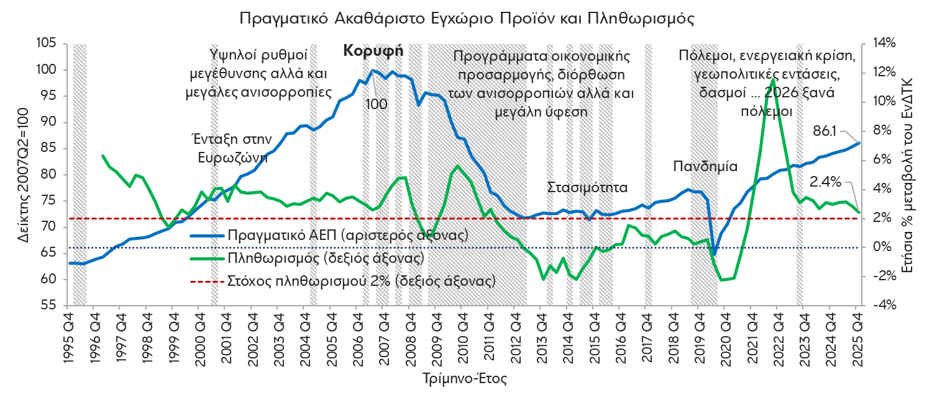
Πηγές: ΕΛΣΤΑΤ, Eurobank Research.
Σημείωση: με τις γκρίζες στήλες είναι τα τρίμηνα κατά τα οποία το πραγματικό ΑΕΠ στην Ελλάδα κατέγραψε πτώση σε σύγκριση με το αμέσως προηγούμενο τρίμηνο.
Την πανδημία διαδέχθηκαν: πρώτον, ο πόλεμος στην Ουκρανία και η συνακόλουθη ενεργειακή κρίση το 2022· δεύτερον, οι εχθροπραξίες στη Μέση Ανατολή το 2023· τρίτον, η ενίσχυση των πολιτικών προστατευτισμού το 2025· και, τέταρτον, η τρέχουσα σύρραξη στην ιδιαιτέρως ευαίσθητη για τις παγκόσμιες ενεργειακές ροές περιοχή του Περσικού Κόλπου. Παράλληλα, η εν λόγω περίοδος σημαδεύτηκε από ισχυρές παρεμβάσεις σε επίπεδο δημοσιονομικής και νομισματικής πολιτικής, με στόχο την εξομάλυνση των διακυμάνσεων του οικονομικού κύκλου, από τη δημιουργία του Ταμείου Ανάκαμψης και Ανθεκτικότητας (ΤΑΑ) σε επίπεδο Ευρωπαϊκής Ένωσης και από τη ραγδαία τεχνολογική πρόοδο στο πεδίο του ψηφιακού μετασχηματισμού των οικονομιών-κοινωνιών.
Μετά την ατμομηχανή και το σιδηρόδρομο στην πρώτη βιομηχανική επανάσταση, το πετρέλαιο, τη μηχανή εσωτερικής καύσης, τον ηλεκτρισμό και τις χημικές συνθέσεις στη δεύτερη βιομηχανική επανάσταση, τους ηλεκτρικούς υπολογιστές, την επιστήμη της πληροφορικής και το διαδίκτυο στην τρίτη βιομηχανική επανάσταση, σήμερα βρίσκεται σε πλήρη εξέλιξη η τέταρτη βιομηχανική επανάσταση. Τα κύρια εργαλεία της είναι η τεχνητή νοημοσύνη, τα μεγάλα κέντρα δεδομένων και τα «έξυπνα» ρομπότ. Η τεχνολογική πρόοδος (technological progress), η βελτίωση της ποιότητας των θεσμών (quality of institutions) και η αύξηση του ανθρώπινου κεφαλαίου (human capital) επηρεάζουν θετικά την αθροιστική προσφορά και αποτελούν τους βασικούς πυλώνες για τη μακροπρόθεσμη μεγέθυνση των οικονομιών.
2026: ανοδικοί κίνδυνοι για τον πληθωρισμό και καθοδικοί κίνδυνοι για την ανάπτυξη λόγω των πολεμικών επιχειρήσεων στην περιοχή του Περσικού Κόλπου
Τα τρία τελευταία χρόνια στις εκθέσεις επίσημων οργανισμών (Ευρωπαϊκή Επιτροπή, Διεθνές Νομισματικό Ταμείο και Οργανισμός Οικονομικής Συνεργασίας και Ανάπτυξης) για τις αναπτυξιακές προοπτικές της Ελλάδας και άλλων πολλών οικονομιών, υπογραμμιζόταν η ύπαρξη καθοδικών κινδύνων για τον πραγματικό ρυθμό μεγέθυνσης και ανοδικών κινδύνων για τον πληθωρισμό, δηλαδή σεναρίων που θα μπορούσαν να οδηγήσουν σε χαμηλότερη ανάπτυξη και σε υψηλότερο πληθωρισμό σε σύγκριση με το βασικό σενάριο των εκτιμήσεων. Τα σενάρια αυτά, πέραν των κινδύνων που απορρέουν από την κλιματική κρίση, συνδέονταν κυρίως με ενδεχόμενη όξυνση των γεωπολιτικών εντάσεων και των εχθροπραξιών στα ενεργά μέτωπα. Τις τέσσερις τελευταίες εβδομάδες, λόγω των πολεμικών επιχειρήσεων ανάμεσα σε Ηνωμένες Πολιτείες της Αμερικής-Ισραήλ και Ιράν, οι εν λόγω κίνδυνοι οξύνθηκαν.
Διάγραμμα 2: Διεθνείς τιμές πετρελαίου brent (δολάρια ανά βαρέλι)
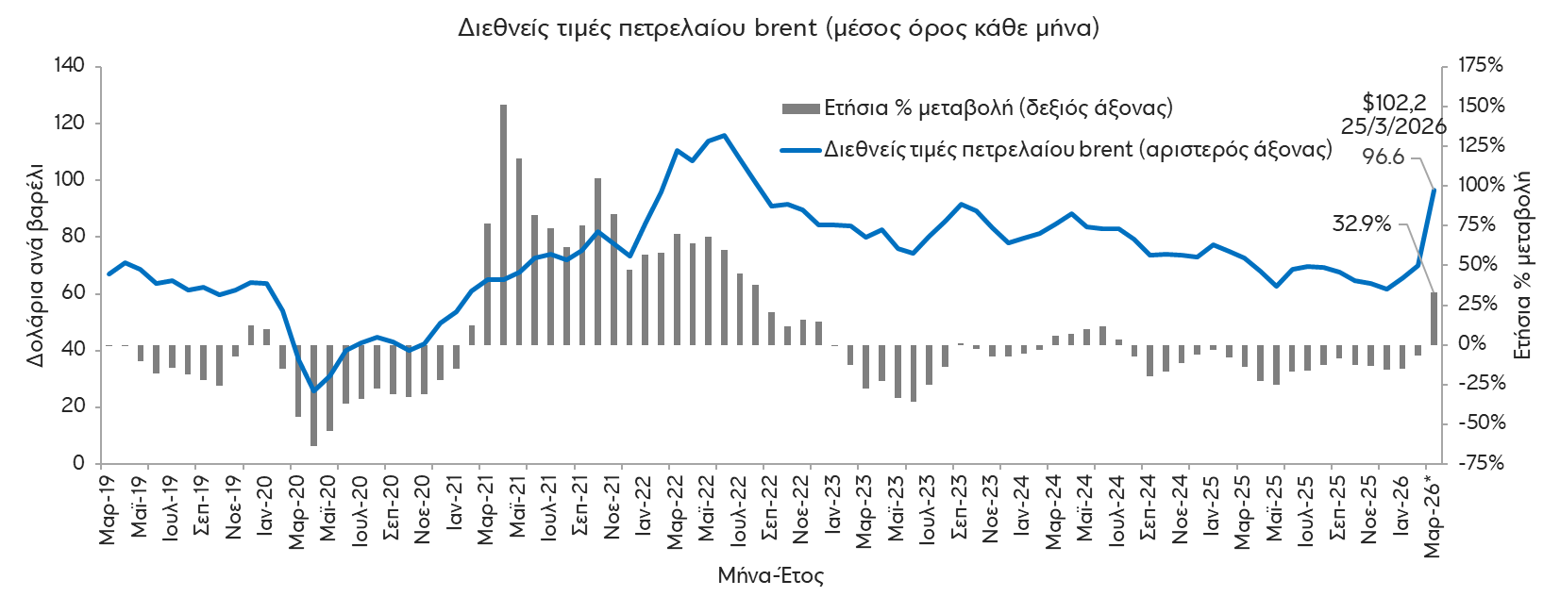
Πηγές: Refinitiv Workspace, Eurobank Research.
Σημείωση: *η παρατήρηση του Μαρ-26 αναφέρεται στην περίοδο 2/3/2026-25/3/2026.
Οι εν εξελίξει πολεμικές επιχειρήσεις στην περιοχή του Περσικού Κόλπου και το «κλείσιμο» των Στενών του Ορμούζ, ενός από τα σημαντικότερα σημεία συμφόρησης (chokepoints) της παγκόσμιας ναυτιλίας, συνοδεύτηκαν από μεγάλη αύξηση των διεθνών τιμών του πετρελαίου και του φυσικού αερίου (βλ. Διάγραμμα 2), καθώς και προϊόντων όπως τα λιπάσματα, τα οποία αποτελούν βασική εισροή στην αγροτική παραγωγή. Συνεπώς, συνιστούν μια διαταραχή κυρίως από την πλευρά της προσφοράς και, σε μικρότερο βαθμό, της ζήτησης. Στο διαχρονικό οικονομικό πρόβλημα του «τι θα παραχθεί», «πώς θα παραχθεί» και «για ποιον θα παραχθεί», πρόβλημα το οποίο λύνουν οι οικονομίες μέσω του κυρίαρχου μηχανισμού της αγοράς σε συνδυασμό με αναγκαίες κρατικές παρεμβάσεις, η τρέχουσα κρίση επηρεάζει άμεσα το «πώς» καθότι επιδρά στο κόστος παραγωγής.
Δεδομένης της υψηλής εξάρτησης της ελληνικής οικονομίας από εισαγόμενα ορυκτά καύσιμα, η αύξηση των τιμών της ενέργειας -στην περίπτωση που δεν αποδειχθεί βραχύβια- δύναται να δημιουργήσει δυνάμεις επιβράδυνσης του ρυθμού μεγέθυνσης, επιτάχυνσης του πληθωρισμού και επιδείνωσης του ελλείμματος τρεχουσών συναλλαγών. Ήδη η Τράπεζα της Ελλάδος (ΤτΕ), στην πρόσφατη έκδοσή της “Note on the Greek Economy”, αναθεώρησε προς τα κάτω την πρόβλεψή της για την ανάπτυξη στην Ελλάδα το 2026 στο 1,9%, από 2,1% στην Ενδιάμεση Έκθεση Νομισματικής Πολιτικής του Δεκ-25, ενώ αναθεώρησε προς τα πάνω τον πληθωρισμό στο 3,1%, από 2,1% προηγουμένως. Παράλληλα, το Διεθνές Νομισματικό Ταμείο (ΔΝΤ), στο πλαίσιο του άρθρου ΙV για την αξιολόγηση της ελληνικής οικονομίας, μείωσε την εκτίμησή του για τον ρυθμό μεγέθυνσης στο 1,8%, από 2,0% στην τακτική έκδοσή του “World Economic Outlook” του Οκτ-25.
Το μέγεθος των επιδράσεων της τρέχουσας διαταραχής στην οικονομία, πέραν των αντιδράσεων σε επίπεδο οικονομικής πολιτικής, θα εξαρτηθεί από τη διάρκεια, την ένταση και τη γεωγραφική έκταση των συγκρούσεων, αλλά και από τον χρόνο που θα απαιτηθεί για την επαναφορά των παγκόσμιων ροών ενέργειας και προϊόντων που διέρχονται από τα Στενά του Ορμούζ σε καθεστώς status quo ante.
Πρώτα στοιχεία του 2026 (προτού ξεσπάσουν οι εχθροπραξίες στον Περσικό Κόλπο): Θετικές προσδοκίες από τις επιχειρήσεις αλλά και επίμονος πληθωρισμός
Μετά τη θετική επίδοση της ελληνικής οικονομία το δ’ τρίμηνο του 2025, τα πρώτα διαθέσιμα στοιχεία του 2026 καταδεικνύουν βελτίωση των επιχειρηματικών προσδοκιών, αλλά και επίμονο πληθωρισμό. Σημειώνεται ότι τα στοιχεία αυτά αφορούν το δίμηνο Ιαν-Φεβ-26, δηλαδή την περίοδο πριν την έναρξη των εχθροπραξιών στην περιοχή του Περσικού Κόλπου.
Στο πεδίο των δεικτών οικονομικής συγκυρίας, ο δείκτης οικονομικού κλίματος, υποστηριζόμενος από τους δείκτες εμπιστοσύνης στη βιομηχανία και τις κατασκευές, ενισχύθηκε σε υψηλό εξαμήνου τον Φεβ-26 (107,7 μονάδες, άνω του μακροχρόνιου μέσου όρου των 100 μονάδων). Παράλληλα, ο δείκτης PMI μεταποίησης αυξήθηκε στις 54,4 μονάδες (επίσης σε υψηλό εξαμήνου), παραμένοντας σταθερά άνω του ορίου βελτίωσης/επιδείνωσης των λειτουργικών συνθηκών τα τελευταία τρία έτη.
Διάγραμμα 3: Ελλάδα – Πληθωρισμός βάσει του ΕνΔΤΚ και συνεισφορά των βασικών ομάδων αγαθών και υπηρεσιών
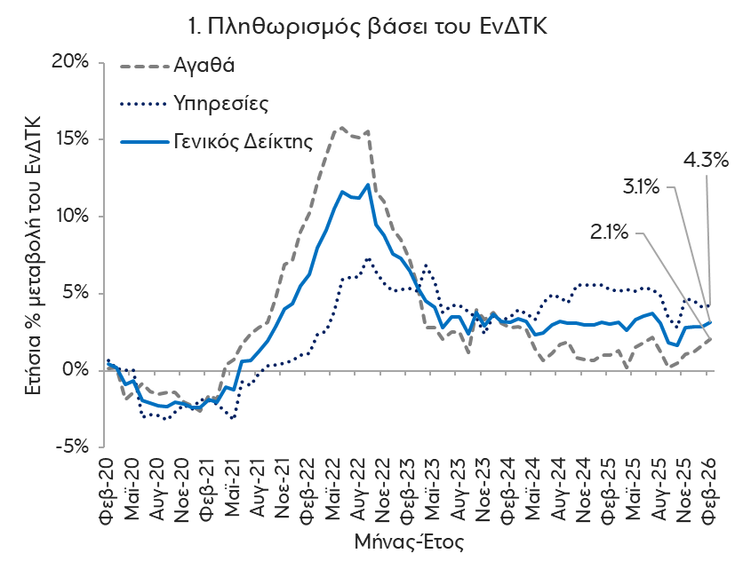  3,4% στην Ευρωζώνη  0,7% στην Ευρωζώνη  1,9% στην Ευρωζώνη | 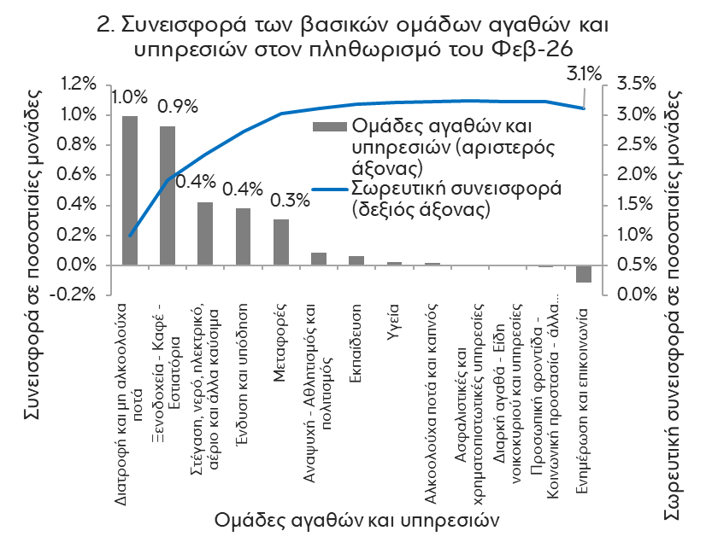
Πηγές: ΕΛΣΤΑΤ, Eurostat, Eurobank Research.
Όσον αφορά το γενικό επίπεδο των τιμών, ο ετήσιος πληθωρισμός στην Ελλάδα, βάσει του Εναρμονισμένου Δείκτη Τιμών Καταναλωτή (ΕνΔΤΚ), παρέμεινε κοντά στο 3,0% τους πρώτους μήνες του 2026, δηλαδή σε επίπεδα παρόμοια με εκείνα του προηγούμενου έτους. Σύμφωνα με την Ελληνική Στατιστική Αρχή (ΕΛΣΤΑΤ), διαμορφώθηκε στο 3,1% τον Φεβ-26 (έναντι 1,9% στην Ευρωζώνη), από 2,9% τον Ιαν-26. Ο γενικός δείκτης τιμών των υπηρεσιών αυξήθηκε σε ετήσια βάση κατά 4,3%, ενώ ο αντίστοιχος δείκτης των αγαθών κατά 2,1% (βλ. Διάγραμμα 3.1). Στα αγαθά, κυρίαρχο ρόλο διαδραματίζει ο πληθωρισμός των μη επεξεργασμένων τροφίμων (12,5% τον Φεβ-26), ενώ στις υπηρεσίες ξεχωρίζουν οι υπηρεσίες στέγασης (7,3% τον Φεβ-26).
Από τις δεκατρείς κύριες κατηγορίες αγαθών και υπηρεσιών, η κατηγορία «Διατροφή και μη αλκοολούχα ποτά» είχε τη μεγαλύτερη συνεισφορά, κατά 1,0 ποσοστιαία μονάδα (π.μ.), στον πληθωρισμό του Φεβ-26 (βλ. Διάγραμμα 3.2). Ακολούθησαν οι κατηγορίες: «Ξενοδοχεία, καφέ και εστιατόρια» (0,9 π.μ.), «Στέγαση, νερό, ηλεκτρικό ρεύμα, αέριο και άλλα καύσιμα» (0,4 π.μ.), «Ένδυση και υπόδηση» (0,4 π.μ.) και «Μεταφορές» (0,3 π.μ.).
Πίνακας Α1: Βασικά μακροοικονομικά μεγέθη της ελληνικής οικονομίας
Πραγματικό Ακαθάριστο Εγχώριο Προϊόν (εποχικά διορθωμένα στοιχεία)
Το δ’ τρίμηνο 2025 η ετήσια μεταβολή του πραγματικού ΑΕΠ ήταν +2,4% YoY (+2,1% YoY το Q3 2025 και +2,2% YoY το Q4 2024) και η αντίστοιχη τριμηνιαία μεταβολή ήταν 0,8% QoQ (+0,7% QoQ το  Q3 2025 και +0,5% QoQ το Q4 2024) | ΑΕΠ (% YoY, % QoQ)  Περίοδος: Q4 2005–Q4 2025  Στοιχεία: τριμηνιαία  Μέσος όρος: -0,1%  Διάμεσος: +1,0%  Μέγιστο: +15,0% (Q2 2021)  Ελάχιστο: -16,0% (Q2 2020)  Δημοσίευση: 6/3/2026 (προσωρινά στοιχεία)  Επόμενη δημ.: 5/6/2026
Προβλέψεις για το σύνολο του έτους – Ευρωπαϊκή Επιτροπή, Νοε-25: 2026 2,2%, 2027 1,7%
Ποσοστό ανεργίας (εποχικά διορθωμένα στοιχεία)
Τον Ιανουάριο 2026 το ποσοστό ανεργίας διαμορφώθηκε στο 7,7% (7,9% τον Δεκέμβριο 2025 και 9,8% τον Ιανουάριο 2025) και το αντίστοιχο μέσο ετήσιο μέγεθος (μέσος όρος 12 μηνών) ήταν στο 8,7% (8,9% τον Δεκέμβριο 2025 και 10,0% τον Ιανουάριο 2025) | Ποσοστό Ανεργίας (%)  Περίοδος: 1/2006-1/2026  Στοιχεία: μηνιαία  Μέσος όρος: 16,4%  Διάμεσος: 16,0%  Μέγιστο: 28,3% (7/2013)  Ελάχιστο: 7,3% (5/2008)  αα = αριστερός άξονας  δα = δεξιός άξονας  ΠΜ = ποσοστ. μοναδ,  Δημοσίευση: 3/3/2026  Επόμενη δημ.: 1/4/2026
Προβλέψεις για το σύνολο του έτους – Ευρωπαϊκή Επιτροπή, Νοε-25: 2026 8,6%, 2027 8,2%
Εναρμονισμένος Δείκτης Τιμών Καταναλωτή
Τον Φεβρουάριο 2026 η ετήσια μεταβολή του ΕνΔΤΚ ήταν +3,1% YoY (+2,9% YoY τον Ιανουάριο 2026 και +3,0% YoY τον Φεβρουάριο 2025) και η αντίστοιχη μέση ετήσια μεταβολή (μέσος όρος 12 μηνών) ήταν 2,9% YoY (2,9% YoY τον Ιανουάριο 2026 και 3,0% YoY τον Φεβρουάριο 2025) | ΕνΔΤΚ (% YoY)  Περίοδος: 2/2006-2/2026  Στοιχεία: μηνιαία  Μέσος όρος: +1,9%  Διάμεσος: +1,6%  Μέγιστο: +12,1% (9/2022)  Ελάχιστο: -2,9% (11/2013)  Δημοσίευση: 10/3/2025  Επόμενη δημ.: 15/4/2026
Προβλέψεις για το σύνολο του έτους – Ευρωπαϊκή Επιτροπή, Νοε-25: 2026 2,3%, 2027 2,4%
Πηγές: Ελληνική Στατιστική Αρχή (ΕΛΣΤΑΤ), Ευρωπαϊκή Επιτροπή (European Commission), Eurobank Research,
Πίνακας Α2: Δείκτες Οικονομικής Δραστηριότητας και Συγκυρίας της Ελληνικής Οικονομίας
Απασχόληση (σύνολο οικονομίας): +3,0% YoY τον Ιαν-26, από +2,1% YoY τον Δεκ-25, +1,7% YoY την περίοδο Φεβ-25 – Ιαν-26 (12Μ), από  +1,9% YoY την περίοδο Φεβ-24 – Ιαν-25 (επομένη δημοσίευση: 1/4/2026) | Δείκτης οικονομικού κλίματος: 107,7 ΜΔ τον Φεβ-26, +2,3 ΜΔ ΜοΜ και  +1,5 ΜΔ YoY τον Φεβ-26, από -1,5 ΜΔ ΜοΜ και -2,6 ΜΔ YoY τον  Ιαν-26 (επόμενη δημοσίευση: 30/3/2026)
Δείκτης όγκου λιανικού εμπορίου: +1,2% MoM και +5,2% YoY τον  Δεκ-25, από -0,7% MoM και +0,7% YoY τον Νοε-25, +2,1% YoY την  περίοδο Ιαν-25 – Δεκ-25 (12Μ), από -1,6% YoY την περίοδο  Ιαν-24 – Δεκ-24 (επομένη δημοσίευση: 31/3/2026) | Δείκτης εμπιστοσύνης καταναλωτή: -49,2 ΜΔ τον Φεβ-26, +1,1 ΜΔ ΜοΜ και -7,2 ΜΔ YoY τον Φεβ-26, από -3,3 ΜΔ ΜοΜ και -6,9 ΜΔ YoY τον  Ιαν-26 (επόμενη δημοσίευση: 30/3/2026)
Δείκτης παραγωγής μεταποίησης: -4,2% MoM και +1,2% YoY τον  Ιαν-26, από +3,8% MoM και +3,3% YoY τον Δεκ-25, +3,0% YoY την  περίοδο Φεβ-25 – Ιαν-26 (12Μ), από +3,7% YoY την περίοδο  Φεβ-24 – Ιαν-25 (επόμενη δημοσίευση: 9/4/2026) | Δείκτης PMI μεταποίησης: 54,4 ΜΔ τον Φεβ-26, +0,2 ΜΔ ΜοΜ και +1,8 ΜΔ YoY τον Φεβ-26, από +1,3 ΜΔ ΜοΜ και +1,4 ΜΔ YoY τον Ιαν-26 (επόμενη δημοσίευση: 1/4/2026)
Πηγές: Ελληνική Στατιστική Αρχή (ΕΛΣΤΑΤ), Ίδρυμα Οικονομικών και Βιομηχανικών Ερευνών (IOBE), S&P Global, Eurobank Research,
Σημείωση: ως ΜΔ ορίζουμε τις μονάδες δείκτη, ως MoM και YoY τη μηνιαία και την ετήσια μεταβολή αντίστοιχα, και ως αα και δα τον αριστερό και τον κάθετο άξονα αντίστοιχα.
Ομάδα Ανάλυσης και Έρευνας

Δρ. Τάσος Αναστασάτος | Επικεφαλής Οικονομολόγος Ομίλου Eurobank
tanastasatos@eurobank.gr | + 30 214 40 59 706

  Μιχαήλ Βασιλειάδης  Ερευνητής Οικονομολόγος  mvassileiadis@eurobank.gr  + 30 214 40 59 709 |   Δρ. Κωνσταντίνος Βραχίμης  Ερευνητής Οικονομολόγος  k.vrachimis@eurobank.cy  + 357 22 501 333 | Δρ. Στυλιανός Γώγος  Ερευνητής Οικονομολόγος  sgogos@eurobank.gr  + 30 214 40 63 456
Μαρία Κασόλα  Ερευνήτρια Οικονομολόγος  mkasola@eurobank.gr  + 30 210 40 63 453 |   Παναγιώτα Κορολή  Οικονομικό και Διοικητικό Στέλεχος  pkoroli@eurobank.gr  + 30 214 40 63 430 | Marcus Bensasson  Ερευνητής Οικονομολόγος  mbensasson@eurobank.gr  + 30 214 40 65 113
  Δρ. Κωνσταντίνος Πέππας  Ερευνητής Οικονομολόγος  kpeppas@eurobank.gr  + 30 214 40 63 520 | Παρασκευή Πετροπούλου  Ανώτερη Οικονομολόγος  ppetropoulou@eurobank.gr  + 30 214 40 63 455 | Δρ. Θεόδωρος Ράπανος  Ερευνητής Οικονομολόγος  trapanos@eurobank.gr  + 30 214 40 59 711
Δρ. Θεόδωρος Σταματίου
Ανώτερος Οικονομολόγος
tstamatiou@eurobank.gr
+ 30 214 40 59 708

Περισσότερες εκδόσεις μας διαθέσιμες στην ηλεκτρονική διεύθυνση που ακολουθεί: https://www.eurobank.gr/en/group/economic-research
Εγγραφείτε ηλεκτρονικά, σε: https://www.eurobank.gr/el/omilos/oikonomikes-analuseis/forma-ekdilosis-endiaferontos
Ακολουθήστε μας στο LinkedIn: https://www.linkedin.com/company/eurobank

DISCLAIMER

This report has been issued by Eurobank S,A, (“Eurobank”) and may not be reproduced in any manner or provided to any other person, Each person that receives a copy by acceptance thereof represents and agrees that it will not distribute or provide it to any other person, This report is not an offer to buy or sell or a solicitation of an offer to buy or sell the securities mentioned herein, Eurobank and others associated with it may have positions in, and may effect transactions in securities of companies mentioned herein and may also perform or seek to perform investment banking services for those companies, The investments discussed in this report may be unsuitable for investors, depending on the specific investment objectives and financial position, The information contained herein is for informative purposes only and has been obtained from sources believed to be reliable but it has not been verified by Eurobank, The opinions expressed herein may not necessarily coincide with those of any member of Eurobank, No representation or warranty (express or implied) is made as to the accuracy, completeness, correctness, timeliness or fairness of the information or opinions herein, all of which are subject to change without notice, No responsibility or liability whatsoever or howsoever arising is accepted in relation to the contents hereof by Eurobank or any of its directors, officers or employees, Any articles, studies, comments etc., reflect solely the views of their author, Any unsigned notes are deemed to have been produced by the editorial team, Any articles, studies, comments etc., that are signed by members of the editorial team express the personal views of their author,

Συγκεκριμένα, κατά την περίοδο από τις 2 Μαρ-26 μέχρι τις 25 Μαρ-26, ο μέσος όρος των διεθνών τιμών του πετρελαίου brent διαμορφώθηκε στα 96,6 δολάρια ανά βαρέλι, καταγράφοντας ετήσια αύξηση της τάξης του 32,9% (ή 38,4% σε σχέση με τον μέσο όρο των ημερών του Φεβ-26).
Στην πλευρά της ζήτησης, ο μηχανισμός μετάδοσης της τρέχουσας διαταραχής εστιάζεται στις επιδράσεις που ενδέχεται να προκύψουν στις εισερχόμενες ταξιδιωτικές ροές, στις εξαγωγές αγαθών και στην ιδιωτική κατανάλωση (η αυξημένη αβεβαιότητα ενισχύει τη φειδώ των νοικοκυριών ως προς τις καταναλωτικές τους δαπάνες). Εντούτοις, λόγω του προφίλ που έχει χτίσει διαχρονικά η Ελλάδα ως ασφαλής τουριστικός προορισμός, και υπό την προϋπόθεση ότι δεν θα υπάρξει διεύρυνση και περαιτέρω κλιμάκωση του πολεμικού μετώπου, είναι πιθανό να καταγραφεί εισροή ταξιδιωτών που είχαν αρχικά προγραμματίσει να επισκεφτούν τους δημοφιλείς προορισμούς της Μέσης Ανατολής.
Σε θεωρητικό επίπεδο, η αύξηση των τιμών της ενέργειας -στην περίπτωση που είναι παρατεταμένη- οδηγεί τις επιχειρήσεις στο να μειώσουν τη χρήση της εν λόγω εισροής, με αποτέλεσμα να παράγουν λιγότερο προϊόν με τις ίδιες ποσότητες εργασίας και φυσικού κεφαλαίου. Η καμπύλη αθροιστικής προσφοράς (aggregate supply) της οικονομίας μετατοπίζεται προς τα αριστερά, και με δεδομένη την αθροιστική ζήτηση (aggregate demand), το προϊόν της οικονομίας μειώνεται και οι τιμές αυξάνονται, ήτοι εμφανίζεται το φαινόμενο του στασιμοπληθωρισμού.
Αξίζει να σημειωθεί ότι στον τομέα των αγαθών, η συνιστώσα της ενέργειας εμφάνισε αρνητικό πληθωρισμό -3,4% τον Φεβ-26.

